МИНИСТЕРСТВО ОБРАЗОВАНИЯ РЕСПУБЛИКИ БЕЛАРУСЬ

Учреждение образования «БЕЛОРУССКИЙ ГОСУДАРСТВЕННЫЙ

ТЕХНОЛОГИЧЕСКИЙ УНИВЕРСИТЕТ»

Факультет Информационных технологий

Специальность 1-40 01 01 Программное обеспечение информационных технологий

Лабораторная работа № 5

Основы программной инженерии

Выполнил:

студент I курса 6 группы 1 подгруппы

специальности ПОИТ Ляшонок М.М.

Преподаватель:

Наркевич Аделина Сергеевна

Минск 2022

**Задание 1**

***Словесно-формульное описание:***

1. Задать X в верхнем и нижнем регистре;
2. Перевести X в Windows-1251 в верхнем регистре:
3. Перевести X в Windows-1251 в нижнем регистре;
4. Затем от результата, полученного в п.2, отнять результат, полученный в п.3;
5. Вывести разницу;
6. Конец вычислений.

***Псевдокод:***

НАЧАЛО

ПРИСВОИТЬ delta = 0

ВВОД X2

ВВОД X1

ВЫЧИСЛИТЬ delta = int(x2)-int(x1);

ВЫВОД delta

КОНЕЦ

**Задание №2**

***Словесно-формульное описание:***

1. Задать Y в верхнем и нижнем регистре;
2. Перевести Y в Windows-1251 в верхнем регистре:
3. Перевести Y в Windows-1251 в нижнем регистре;
4. Затем от результата, полученного в п.2, отнять результат, полученный в п.3;
5. Вывести разницу;
6. Конец вычислений.

***Псевдокод:***

НАЧАЛО

ПРИСВОИТЬ delta = 0;

ВВОД X2

ВВОД X1

ВЫЧИСЛИТЬ delta = int(x2)-int(x1);

ВЫВОД delta

КОНЕЦ

**Задание №3**

***Словесно-формульное описание:***

1. Задать Z
2. Перевести Z в кодировку Windows-1251
3. Вывести результат
4. Конец вычислений

***Псевдокод***

НАЧАЛО

ВВОД Z

ВЫЧИСЛИТЬ KOD = int(Z)

ВЫВОД KOD

КОНЕЦ

**Задание №5**

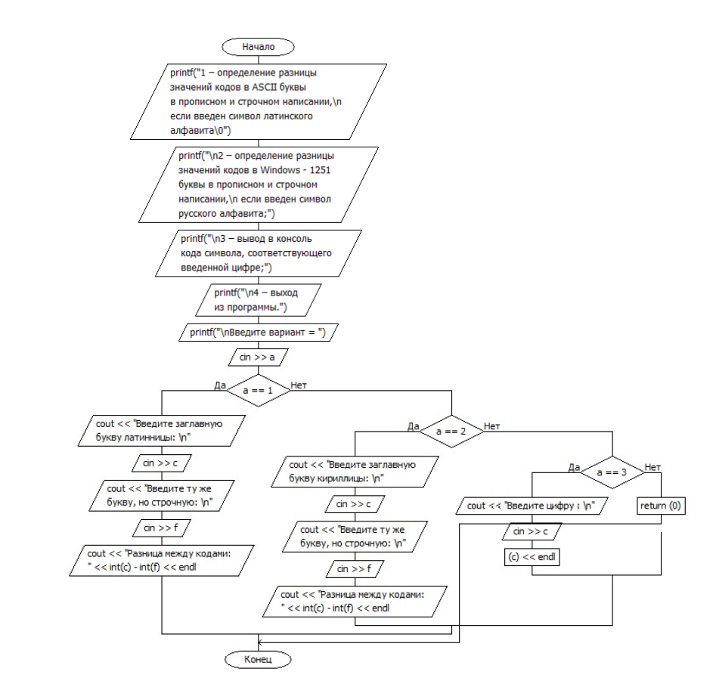**Задача:** составить диалоговую программу, где в зависимости от выбранного пункта, программа выполняет следующие действия:

1) По символу, введенному с клавиатуры, определяет разницу значений кодировок латинского символа в ASCII;

2) По символу, введенному с клавиатуры, определяет разницу значений кодировок символа кириллицы в Windows1251;

3) По символу цифры, введенной с клавиатуры, определяет код символа и выводит на экран;

4) Завершение программы;